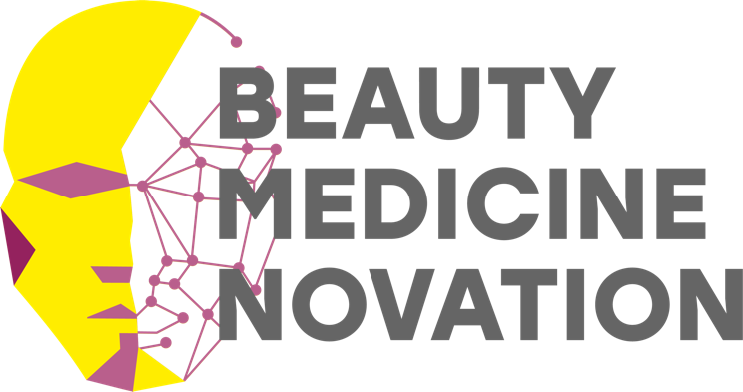

20 мая 2021 года пройдет конференция для руководителей и специалистов эстетической медицины

20 мая 2021 года состоится конференция «Beauty. Medicine. Novation: Междисциплинарный концепт». Место: г. Новосибирск, улица Восход, 28, конференц-зона Клиники «1+1». Время проведения мероприятия: 10.00 – 17.30

На сегодняшний день это единственная площадка для врачей, работающих в области эстетической медицины за Уралом, направленная на просвещение в области новых медицинских технологий и в области правового регулирования данного рынка.

Это уже второе мероприятие, которое пройдет в Новосибирске. В 2021 году в ходе конференции будут затронуты важные вопросы отрасли, представлены клинические случаи. Цель данного мероприятия – создание независимой площадки для общения специалистов отрасли и обсуждения важных моментов развития рынка и качества оказания медицинской помощи. В частности, будут представлены доклады по таким направлениям, как генетика, лабораторная диагностика, актуальные вопросы эндокринологии, лазерная косметология, интимная пластика, диетология, цифровизация эстетической медицины.

На сайте мероприятия https://beauty-medicine.bitrix24.site можно ознакомиться с программой и спикерами мероприятия.

В программе - выступления ведущих специалистов отрасли из Москвы, Санкт-Петербурга, Новосибирска, зарекомендовавших себя на рынке эстетической медицины и медицинском рынке в целом.

Участие в мероприятии – бесплатное. К участию приглашаются руководители медучреждений, врачи, иные сотрудники медучреждений и СМИ. Регистрация обязательна. Количество мест ограничено.
Регистрацию можно пройти на сайте https://beauty-medicine.bitrix24.site или направив письмо с данными участника на почту ovdira@mail.ru
Среди организаторов мероприятия:
- Комиссия по эстетической медицине НОО «Опора России», известный защитник прав предпринимателей на этом рынке. Опыт работы в отрасли членов комиссии более 10 лет.
https://oporansk.ru/komissiya_po_esteticheskoy_meditsine
- Медицинское маркетинговое агентство «МЁД» - специализированное агентство, эксперт по управлению имиджем и репутации специалистов и медцентров на рынке. Специалисты агентства более 10 лет в отрасли.
https://mmamed.ru
- Учебный центр «LadyLand» - ведущее образовательное учреждение, занимающее подготовкой кадров и повышением квалификации специалистов в области эстетической медицины как по специализированным, так и по управленческим программам. Опыт работы центра в отрасли более 15 лет.
https://ladylandnsk.ru
Генеральный спонсор мероприятия – компания Bonelle.

